Desfeux Nicolas

Texier Aurélien

Projet « Canon Noir »

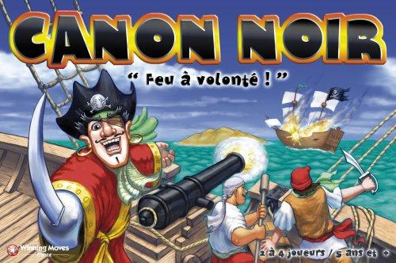

Rapport de conception

4ème année
Département Informatique
INSA Rennes
I. Introduction 2
II. Cas d'utilisations 2
III. Diagramme de Classes 3
IV. Diagramme d'activités 3
V. Diagramme d'états-transitions 3
VI. Diagramme d'interactions 3

Introduction
Le projet « Canon noir » est un projet visant à développer le jeu appelé « Canon noir ». Ce jeu de société est un jeu de plateau pouvant se jouer de 2 à 4 joueurs. Chaque joueur dirige un ou deux bateaux sur le plateau, et doit pour gagner ramener 3 trésors au port associé au bateau qu’il dirige.
Pour cela, il doit lancer des dés pour déplacer son bateau sur le plateau qui contient deux îles sur lesquelles il est impossible de naviguer. Ce plateau présente également des cases « Trésor » qui lui permettent de récolter un trésor, et des cases « Canon » qui lui permettent de tirer au canon sur les adversaires. Cette dernière possibilité permet de récupérer leur trésor et/ou de les handicaper dans leur progression, puisque si le bateau est touché par le tir, l’assaillant récupère le trésor transporté, et l’attaqué voit son bateau devenir moins puissant (il existe trois types de bateaux, à savoir les caravelles, les frégates et les radeaux).
La première phase de ce projet consiste donc à modéliser ce jeu par l’intermédiaire de différents diagrammes permettant de traduire les différentes fonctionnalités du jeu, les interactions avec les joueurs, les différents cas d’utilisation.

Spécifications générales

Le jeu sera développé de façon à ce que les interactions avec les joueurs se fassent exclusivement par l’intermédiaire de la souris, plus particulièrement du clic gauche. On suppose alors que les joueurs, devant l’écran de l’ordinateur, suivent les instructions du jeu (lancer les dés, choisir case pour déplacement, choisir le nombre de joueurs, …) et s’échangent la souris pour jouer chacun leu tour.
Voici un aspect général de l’interface graphique du jeu au moment de son lancement.

Voici maintenant un aspect général de la même interface pouvant exister durant le jeu, lorsque les bateaux naviguent sur le plateau.

Voici enfin un aspect général de l’interface graphique au moment d’un tir au canon.

Cas d'utilisations

Afin de mieux nous familiariser avec le jeu « Canon Noir », nous avons étudié les règles en détail. L'étude de ces règles nous a permis de réaliser différents diagrammes de cas d'utilisation, que nous allons maintenant vous présenter.
Préciser les cases valides (un ou deux dé(s))
Préciser les changements de bateaux (retour au port, ...)

Diagramme de Classes

Le diagramme de classe est un outil permettant de décrire de manière succincte la totalité des classes qui seront utilisées durant le développement du projet. Il vise à exposer et clarifier les objets qui interviendront pendant le fonctionnement du jeu « Canon noir », ainsi que leurs relations. Le but est de concevoir un diagramme de classes qui permette de développer une application robuste et flexible, et qui présente une forte cohésion et un faible couplage. C’est pour cela que l’utilisation des Design Patterns est fortement conseillée, car il a été prouvé que ce sont des modèles de conception qui permettent d’obtenir ces propriétés.

Diagramme d'activités

Diagramme d'états-transitions

Les diagrammes d’états-transitions sont utilisés pour décrire les classes complexes. Ici, pour notre cas, nous avons choisi d’effectuer des diagrammes d’états-transitions pour les classes ???.

Diagramme d'interactions

